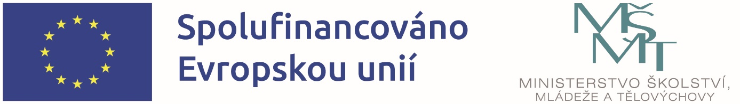

OP JAK-ŠABLONY PRO MŠ A ZŠ I
Mateřská škola Kralovice je realizátorem projektu s názvem: MŠ Kralovice-Šablony OP JAK, reg. č. CZ.02.02.XX/00/22_002/0005790 v rámci Výzvy č. 02_22_002 Šablony pro MŠ a ZŠ I., Operační program Jan Amos Komenský OP JAK.
Doba realizace: od 01. 06. 2023 do 31. 12. 2025
Finanční výše podpory: 640 214,-- Kč
Podpořeno: Prostředky Evropského strukturálního a investičního fondu v rámci OP JAK a státního rozpočtu ČR.

Hlavní kontaktní osoba projektu za naši školu:
Hana Tobrmanová, ředitelka školy

ANOTACE projektu
Cílem výzvy je přispět k zajištění rovného přístupu ke kvalitnímu a inkluzivnímu vzdělávání pro všechny děti, žáky a účastníky zájmového vzdělávání prostřednictvím podpůrných personálních pozic, vzdělávání pracovníků škol a školských zařízení pro zájmové vzdělávání, vzájemného sdílení zkušeností, spolupráce a podpory zavádění inovativních metod výuky.

ŠKOLOU REALIZOVANÝ VÝBĚR ŠABLON projektu
- Vzdělávání pracovníků ve vzdělávání MŠ
- Inovativní vzdělávání dětí v MŠ
- Odborně zaměřená tematická a komunitní setkávání v MŠ

